### Звіт з лабораторної роботи №5

### Тема: «Модульне програмування за допомогою методів»

### Виконав студент групи КH2

### Олар Iлля Iгорович

### Варіант 10

**Завдання**

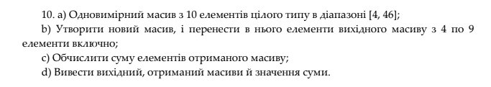

**Код програми:**

using System;

using System.Collections.Generic;

using System.Linq;

using System.Runtime.Intrinsics.X86;

using System.Text;

using System.Threading.Tasks;

namespace Lab_5

{

internal class Program

{

static int[] ArrayCreate(int qty, int min, int max)

{

int[] arr = new int[qty];

Random rnd = new Random();

for (int i = 0; i < arr.Length; i++)

{

arr[i] = rnd.Next(min, max);

}

return arr;

}

static void ArrayPrint(int[] arr)

{

Console.Write("Вихiдний масив: ");

foreach (var item in arr)

{

Console.Write(item + " ");

}

Console.WriteLine();

}

static int[] ArrayToArray(int[] arr, int from, int to)

{

int[] new_arr = new int[to - from + 1];

int cnt = 0;

for (int i = from; i <= to; i++)

{

new_arr[cnt] = arr[i];

cnt++;

}

return new_arr;

}

static int ArrSum(int[] arr)

{

int sum = 0;

foreach (var item in arr)

{

sum += item;

}

return sum;

}

static void Main()

{

int[] arr = ArrayCreate(10, 4, 46);

ArrayPrint(arr);

int[] new_arr = ArrayToArray(arr, 4, 9);

ArrayPrint(new_arr);

int new_arr_sum = ArrSum(new_arr);

Console.WriteLine(new_arr_sum);

}

}

}

**Результат роботи програми:**

